2012年普通高等学校招生全国统一考试(安徽卷)
文科综合能力测试
本试卷分第Ⅰ卷(选择题)和第Ⅱ卷(非选择题)两部分，第Ⅰ卷第1页至第8页， 第Ⅱ卷第9页至第12页。全卷满分3000分。
考生注意事项：
1.答卷前，务必在试题卷、答题卡规定的地方填写自己的姓名、座位号，并认真核对答题卡上所粘贴的条形码中姓名、座位号与本人姓名、座位号是否一致。务必在答题卡背面规定 的地方填写姓名和座位号后两位。
2.答第Ⅰ卷时，每小题选出答案后，用2B铅笔把答题卡上对应题目的答案标号涂黑。如需改动，用橡皮擦干净后，再涂其他答案标号。
3.答第Ⅱ卷时，必修使用0.5毫米的黑色墨水签字笔在答题卡上书写，要求字体工整、笔迹清晰。作图题可先用铅笔在答题卡规定的位置绘出，确认后再用0.5毫米的黑色墨水签字笔描清楚。必须在题号所指示的答题区域作答，超出答题区域书写的答案无效，在试题卷、草稿纸上答题无效。
4.考试结束，务必将试题卷和答题卡一并上交。
第Ⅰ卷 （选择题 共132分）
本卷共33小题，每小题4分，共132分。在每题给出的四个选项中，只有一项是符合题目要求的。
1.2012年我国经济社会发展要突出把握好稳中求进的工作总基调。下列选项中符合这一要求且表述正确的是
A. 运用经济手段——国内生产总值增长目标略微调低为7.5%
B. 运用行政手段——调整金融机构存款准备金率
C. 采取积极的财政政策——规范并引导民间融资健康发展
D. 采取稳健的货币政策——落实和完善支持小微企业的税收优惠政策
2.图1 反映的是在商品价格和其它因素不变时，收入（M）变化引起A商品需求量（X）变化的曲线。下列判断正确的有
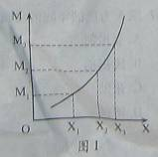
①随着收入增加，A商品需求量相应增加
②随着收入增加，A商品需求量相应减少
③随着收入增加，A商品需求量的增加幅度递增
④随着收入增加，A商品需求量的增加幅度递减
A. ①③ B. ①④
C. ②③ D. ②④

3.读表1，假定其他件不变，2011年某企业生产M 商品的劳动生产率提高的比例和价值总量分别是
表1
年份 | 社会必要劳动时间 | 个别劳动时间 | M商品总产量
2010 | 4 | 4 | 10万
2011 | 4 | 2 | 20万

A.50% 40万 B.80% 80万 C.100% 80万 D. 200% 160万
4.网络给人们的信息交流提供了便利的平台，同时，借助这一平台，谣言也得以迅速传播。创造健康和谐的网络舆论环境，必修
①提升网络参与者的素养 ②提高政府的行政管理水平
③防止网络信息传播扩散 ④增强公民的民主管理能力
A.①② B.①④ C. ②③ D. ③④
5.2012年中国共产党将召开第十八次全国代表大会。国际和国内的新形势对加强和改进党的建设、做好保持党的先进性和纯洁性工作提出了新的要求。做好这项工作有利于
①体现党的性质宗旨，践行党的执政理念
②履行党的管理职能，完善党的执政方式
③发挥党的领导作用，巩固党的执政地位
④赋予党的执政资格，提升党的执政能力
A. ①② B.①③ C. ②④ D. ③④
6.中国始终不渝走和平发展道路。这条道路最鲜明的特征是科学发展、自主发展、和平发展、合作发展、共同发展。这说明
①国家间的利益关系正在从冲突对立走向趋同一致
②求和平、谋发展、促合作已经成为当今时代的潮流
③世界多极化不可逆转是推动和平发展的根本途径
④我国始终不渝坚持独立自主外交政策的基本立场
A. ①③ B. ①④ C. ②③ D. ②④
7.京剧、文房四宝、剪纸……这些极具传统特色的“中国元素”，在历史的演变中已变为人类文化宝库中的瑰宝。这些“中国元素”
①是中华民族精神的核心内容 ②是中华文化发展的力量源泉
③体现了中华文化的博大精深 ④显示了中华文化的个性特征
A. ①② B. ②④ C. ①③ D. ③④
8.世界各地有很多闻名遐迩的城市雕塑，如希腊雅典的雅典娜神像、丹麦哥本哈根的美人鱼等，它们体现着一个城市的文化内涵和品位。这些被人们称作“城市的眼睛”的雕塑
①意味着精神产品离不开物质载体 ②彰显着世界文化的认同感归属感
③蕴含着城市生活美好的精神追求 ④决定着城市发展的文化方向
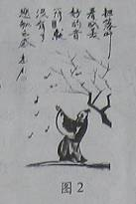
A. ①② B. ①③ C. ②④ D. ③④
9.“把落叶看成美妙的音符，就没有了悲秋之感。”图2 体现的哲学道理是
A. 意识具有目的计划性 B.意识具有直接现实性
C. 意识具有主观能动性 D.意识具有科学预见性
10.荀子曰：“天又常道矣，地有常数矣。”图2体现的哲学道理是
A.会当凌绝顶，一览众山小（唐·杜甫）
B.蝉噪林逾静，鸟鸣山更幽（南北朝·王籍）
C.两句三年得，一吟双泪流（唐·贾岛）
D.草木本无意，荣枯自有时（唐·孟浩然）
11.2011年诺贝尔生理学奖获奖者发现了免疫系统激活的关键原理，革命性地改变了人们对人体免疫系统的认识，为传染病、癌症等疾病的防治开辟了新道路。这说明
①科学认识能够创造理想的世界 ②改造世界是认识的目的和归宿
③事物的发展取决于认识的深化 ④真理在发展中不断地超越自身
A. ①② B. ①③ C. ②④ D. ③④
12. 2010年发行的首套宣纸材质邮票《中国古代书法——行书》，被称为国家名片与国宝艺术的完美集合，彰显了宣纸“纸寿千年，墨润万变”的独特魅力。图3中属于该套邮票的是

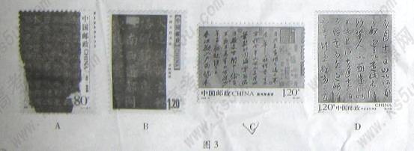
13.唐太宗曾对吏部尚书杜如晦说：“今专以言辞刀笔取人，而不悉其行，至后败职，虽刑戮之，而民已敝矣。”这句话意在强调
A. 应严刑处罚失职官员 B. 选官须注重才学
C. 官员失职会危害民生 D. 选官应注重品行

14.北宋东京（今开封）“通晓不绝”的夜市和“终日居此，不觉抵暮”的瓦子（文娱场所）里，随处可见流连忘返的市民身影。这一生活景象表明
A. 商业活动不受时间限制 B. 市已遍布城内各处
C. 文娱活动多由官府经营 D. 坊与市已没有区别
15. 据有关统计资料，元朝岁收粮赋，河南江北行省占全国总额的21.39%，江浙行者占37.10%，江西行省占9.56%，湖广行省占6.97%。结合图4分析，正确的是
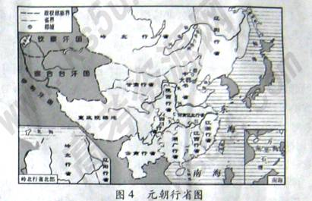
- 长江中下游地区粮赋总额约占全国的3/4
- 长江以南各行省粮赋总额占全国一半以上
- 长江以北各行省经济均落后于江南各行省
- 我国的经济中心开始向长江以南地区转移
16. 19世纪70年代末，一位英国人写道：“一个重庆商人如果要在上海采办洋货，他可以到一个钱庄……押借一笔款项，……（然后）将订货单子寄予他在上海的代理人：钱庄经理也通知与他有关系的上海钱庄或其分庄，由后者向洋行活其中国的代理人处付予这笔款项。”可见此时的钱庄
A. 已经完全变成了洋行的附庸
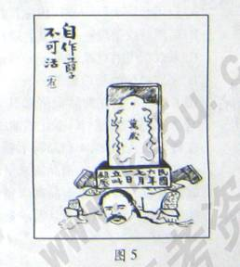
B. 在中外贸易中居于关键地位
C. 一般不愿支持土货出口业务
D. 在洋货内销中具有重要作用
17.图5为民国年间的漫画，画中人物指的是
A. 袁世凯
B. 段祺瑞
C. 张勋
D. 溥仪
18. 表2是依据龚关主编《中华人民共和国经济史》中的相关数据编制的。该表反映出
表2 1979-1984年我国城乡居民收入与消费水平平均增长率
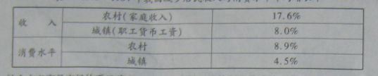

A. 社会主义商品市场体系已建立 B. 农村经济体制改革成效显著
C. 城市经济体制改革还没有启动 D. 城镇居民消费水平低于农村

19. 西方古典作品（阿提卡之夜）记载，“一个审判官或仲裁官，受命于出庭辩论时[ 审讯案件]，而他们被揭穿在[ 这个]案件中接受金钱贿赂”，依据《十二铜表法》第三条应被处以死刑。由此判断，制定这一法律条文的目的是
A. 强调法律面前人人平等 B.充分保护平民权益
C. 确保私有财产不受侵犯 D.限制贵族滥用权力
20. 英国学者 尼尔 弗格森认为：“如果没有以对廉价服装弹性需求趋于无限大为特征的动态消费社会的同步发展，‘工业革命’就不会在英国发端，更不会蔓延至西方世界的其他地区。”其主要观点是
A. 市场扩大成为工业革命的推动力 B. 英国工业革命始于棉纺织业
C. 人们对廉价商品的追求过于盲目 D. 工业革命由英国扩展到世界

21.费城制宪会议召开前，华盛顿说：“事实已经告诉我们，如果没有强制力量的干预，哪怕是为人们的利益而设计的最好的制度，也难以得到很好的采纳和执行。”这表明他主张
A. 维护邦联制 B.加强中央权力
C. 巩固联邦制 D.保障各州权利

22. 金砖国家（中国、印度、巴西、俄罗斯和南非）作为新兴经济体，正在改变着世界经济格局。图6反映了
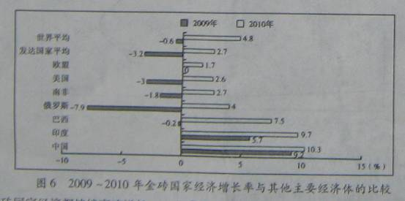
① 金砖国家经济都持续高速增长 ②金砖国家整体经济增长率超过发达经济体
③ 世界经济区域集团化发展迅速 ④新兴经济体的崛起推动了世界经济的发展

A. ①② B. ①③
C. ②④ D. ③④

图7 表示2000-2010年安徽省耕地面积和粮食产量变化，图8表示2000年、2010年安徽省农作物播种面积结构。完成23-25题。

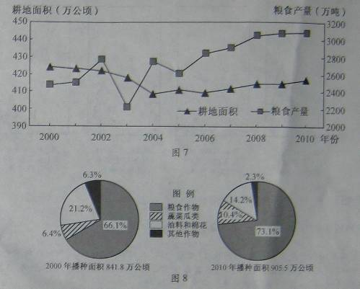

23. 2000-2010年，安徽省粮食产量总体呈上升态势的主要原因是
①耕地面积增加 ②政策支持
③农业劳动力增加 ④科技支撑
24. 与2000年相比，2010年蔬菜瓜类播种面积变化较大，其最主要影响因素是
A. 水源 B. 市场 C. 土壤 D. 机械化

25. 在农业方面，运用遥感技术能够
①监测耕地变化 ②调查作物分布
③估测粮食产量 ④跟踪产品流向
A. ①②③ B. ②③④ C. ①②④ D. ①③④

风经过森林后，速度会有所降低。图9表示四类不同结构的森林时风速的影响。完成26-27题。
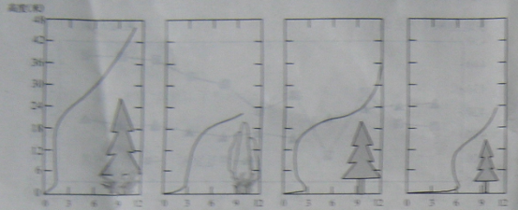
风速（千米/小时） 风速（千米/小时） 风速（千米/小时） 风速（千米/小时）
① 下层有灌木的针叶密林 ②下层有灌木的阔叶密林
③ 下层无灌木的针叶密林 ④下层无灌木的针叶孤立林

26. 距地面6米以内，防风效果最好的森林是
A. ① B. ② C. ③ D. ④

27. 从地域分异规律的角度考虑，在华北平原营造农田防护林，宜选择
A. ① B. ② C. ③ D. ④

